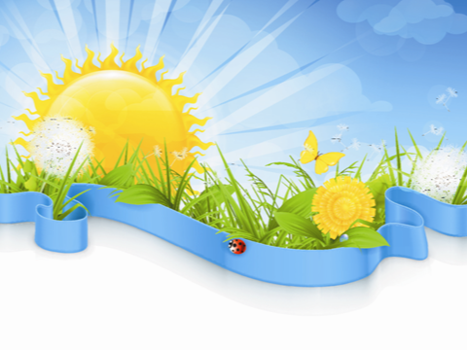

***Кафедра учителей естественного цикла.***

***25. 01. 2014 год.***

*Муниципальное общеобразовательное бюджетное учреждение Новобурейская средняя общеобразовательная школа № 3 Бурейского района Амурской области.*

***Педагогический совет по теме:***

***«Здоровьесберегающая организация учебно-воспитательного процесса».***

***Упражнения на релаксацию. Например, игра "Роняем руки" расслабляет мышцы всего корпуса.***

***Важно научить ребят заботиться о правильном положении тела, координации движений, о правильном сочетании движений с дыханием.***

***Всему этому помогают упражнения для формирования правильной осанки ("Вверх рука и вниз рука") и дыхательная гимнастика***

***Для того чтобы научить детей заботиться о своём здоровье, полезно на уроках рассматривать задачи, которые непосредственно связаны с понятиями "знание своего тела", "гигиена тела", "правильное питание", "здоровый образ жизни", "безопасное поведение на дорогах". Нельзя забывать и о здоровом образе жизни.***

***Ребенок должен постоянно ощущать себя счастливым, помогите ему в этом.***

***Каждый урок должен оставлять в душе ребенка только положительные эмоции.***

***Дети должны испытывать ощущение комфорта, защищенности и, безусловно, интерес к вашему уроку. Этому не научит ни один учебник, это осваивается самостоятельно. Это ваш самостоятельный путь к мастерству. Он прост, но наполняет смыслом жизнь педагога.***